2､3年生

**ドラッグレター（２０１８年　２月号）**

**正しいダイエットの考え方を知ろう**

私たちが生活していくにはエネルギーが必要です。この1日に必要なエネルギー量のことを**推定エネルギー必要量**といいます。このエネルギー量は性別や年齢だけでなく、日常生活の運動量（身体活動レベル*）によっても異なります。

下のグラフ（Ａやａ）は高校生（16-18歳）の一般的な推定エネルギー必要量(目安)です。

*

身体活動レベルの目安 高い：立つことが多く活発な運動習慣がある

普通：座っていることが多く、歩行や軽い運動を合計５時間程度行う

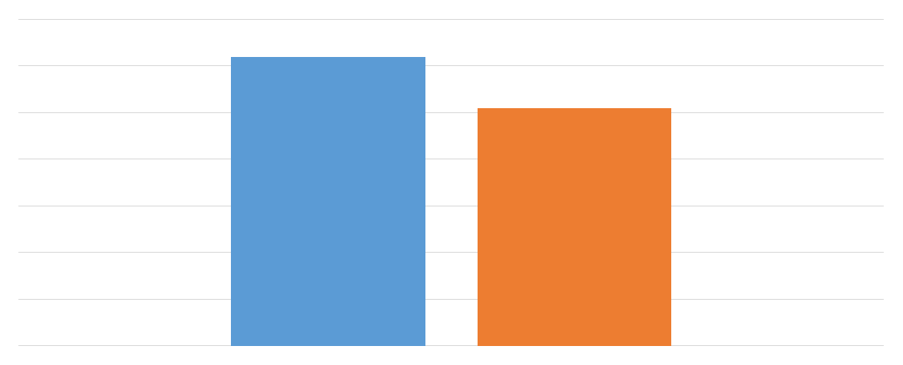

男性　3100 kcal

女性　2375 kcal

男性　2550 kcal

女性　2000 kcal

運動習慣がある人の**推定エネルギー量**

座ることが多い人の**推定エネルギー量**



余分なカロリー量

余分なカロリー量

参考：日本人の食事摂取基準（2015年版）

身体活動レベル(普通)

身体活動レベル(高い)

http://4.bp.blogspot.com/-O6bxVghqZso/UNMZ81nLdiI/AAAAAAAAIkY/Y9zDSRPAH8U/s1600/capital_a.pnghttp://4.bp.blogspot.com/-OflpJhdpcZE/UNMZ9f4T_mI/AAAAAAAAIkc/i3BRVb2BHpM/s1600/capital_b.pnghttp://3.bp.blogspot.com/-7mbZmTAk3Wc/UNMZ9-VH2MI/AAAAAAAAIkk/OhwsFHjblhY/s1600/capital_c.pnghttp://2.bp.blogspot.com/-8sdo-7fkF_8/UNMaPcolDiI/AAAAAAAAIns/8CF9DcCY_HA/s1600/lower_b.pnghttp://2.bp.blogspot.com/-1iPuoOLWgzk/UNMaO8sme8I/AAAAAAAAInk/e_AEXR0EfZQ/s1600/lower_a.png

Ｃやｃのように摂取カロリーが**推定エネ**

**ルギー必要量**を下回ってはいけません。

**推定エネルギー必要量**を下回ると筋肉

がつきにくくなり、一方で蓄積した脂肪は

思うように減らず、後でリバウンドが起こり

やすくなります。

**推定エネルギー必要量**以上にカロリー（Ｂやｂ）を摂取すると脂肪として蓄積してしまいます。

体重が増えないようにするためにはBやbの分を摂取しないようにするか、これに相当する運動を行う必要があります。

Ａやａは**推定エネルギー必要量**に相当するカロリー量を表しています。

健康を維持するため、この分は食事でしっかり摂りましょう。

例えば、身体活動レベルが『普通』の男性が、食事量を変えずに運動だけを行った場合、身体活動レベルは『高い』となりますが、食事量は変わっていないので推定エネルギー必要量を下回ることになり、Ｃの状態となります。結果として筋肉がつきにくくなり、蓄積した脂肪を思うように減らせなくなってしまいます。

つまり正しいダイエットとは、Ａやａに相当するカロリーの分はしっかり摂取しながら、運動によって筋力をつけて脂肪を減らすことなのです。運動だけ、食事制限だけ…など偏ってはいけません！



運動だけのダイエットも実はNG!?

作成・発行元

**《 －出張相談会－　 保健室に学校薬剤師が来ます 》**

ドラッグレター、医薬品や健康などについて、質問・相談が

ある人は保健室まで！

**●月●日　●時●分～●時●分**